**최종 조명 디자인 및 큐시트**

57기 조명

<장면별 조명 디자인>

1. 전체조명

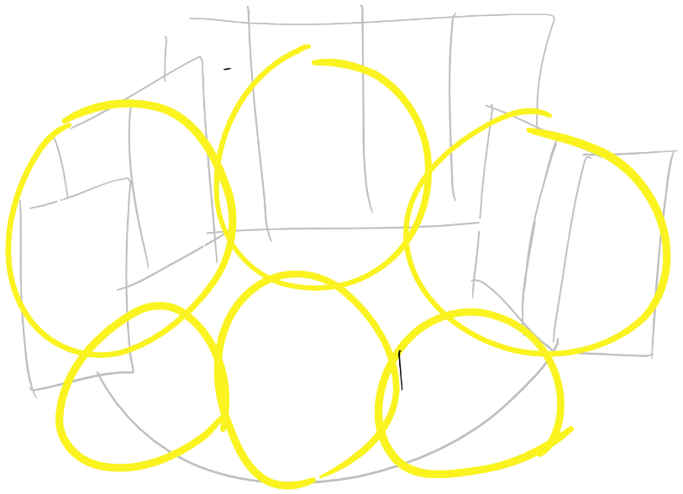

1. 공터/해질녘 조명

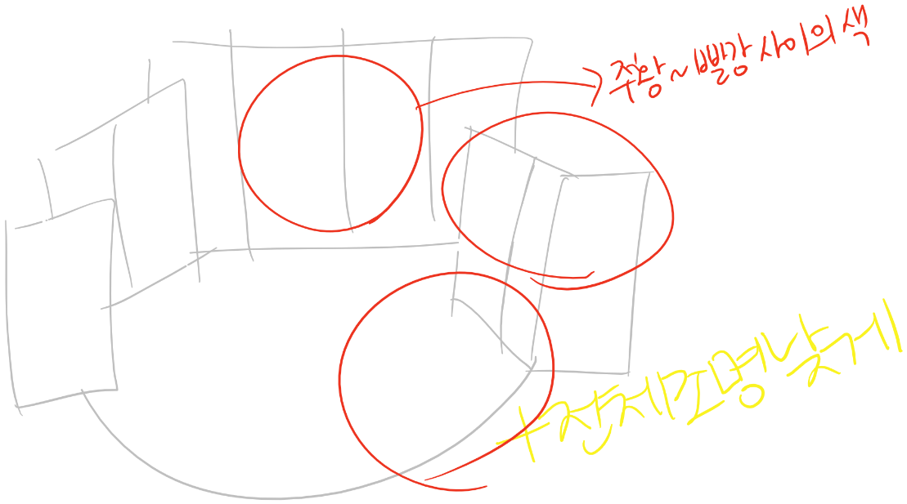

* 반대로!!! (왼쪽아래위, 중간위)

1. 진구 소설 조명

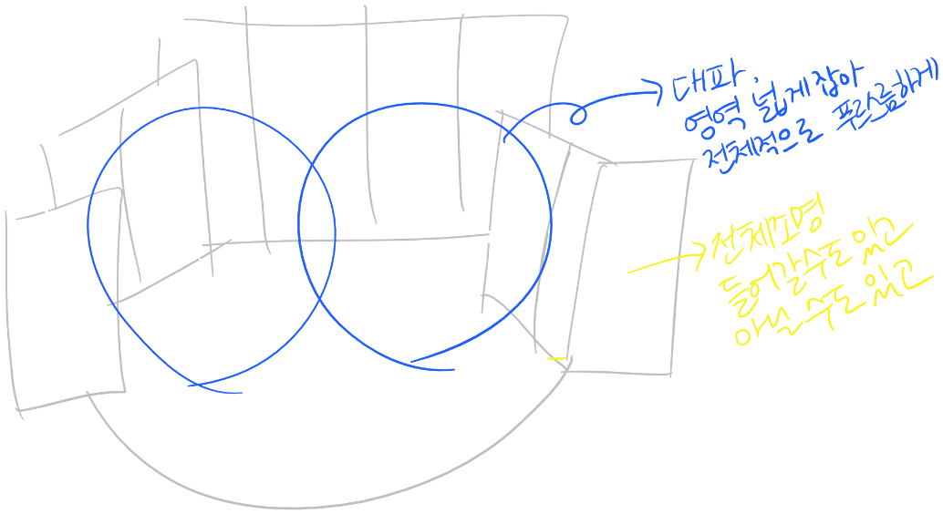

->오른쪽 아래부분만!!

<조명 큐시트>

0. 프롤로그

|  |  |  |
| --- | --- | --- |
| **no** | **대사** | **조명** |
| 1 | 관객입장조명 | 전체조명 가운데부분 조도5+객석등 |
| 2 | 관객입장 마감 시 | 암전(5초간) |
| 3 | 기획인사 | 전체조명 가운데부분 조도5 |
| 4 | 기획인사 후 | 암전 |
| 5 | 용철: 들어는 봤나? | 전체조명 전부다 조도 6으로 cut in(대사 전에 들어감. 따로 음악 큐는 없으므로 대충 다 준비준 것 같을 때 올려주시면됩니다.) |
| 4 | 다소 웅장한 클래식이 흐른다. | 중간 엘립 10으로 cut in 나머지 전체조명 조도 3.5정도로 deem out cross |
| 5 | 종소리가 울린다.(엘리제를 위하여) | 중간엘립 0으로 cut out 나머지 전체조명 6으로 cut in cross |
| 6 | 아이들, 어이없어 하며 나가고 민혜도 뒤따라 나간다. | 전체 조명 deem out 으로 암전. (전부퇴장 후!) |

1. 우리가 선택한 이야기는?

|  |  |  |
| --- | --- | --- |
| **no** | **대사** | **조명** |
| 1 | 장면 전환 음악 끝날 때쯤(음악 2개입니다!) | 전체 조명 오른쪽 부분만 밝기 5로 deem in |
| 2 | 책가방을 맨 민혜와 진구가 들어온다.(민혜의 “얘들 아”거 들리면) | 전체 조명 전부 다 6으로 cut in |
| 3 | 긴 침묵(지하 나간 뒤에 바로) | 서서히 암전(deem out 조금 빠른 속도!) |

2. 어디까지나 타인의 이야기

|  |  |  |
| --- | --- | --- |
| **no** | **대사** | **조명** |
| 1 | 장면 전환 음악 끝날 때쯤 | 전체조명(왼쪽 부분만 조도6) + 주황색조명(왼쪽 벽부분 조도 10, 중간부분2개 조도 3) deem in |
| 2 | 인영, 용철 나간다. | 모든 조명 deem out과 |
| 3 | 잠시 후, 음악이 흐르면서 무대는 체인점 카페로 바뀐다. | 오른쪽 전체조명 6으로 deem in (샤막 뒤 조명에 카페로고 등장하고 음악 들어오면 바로) |
| 4 | 노트를 펼친다. | 파란색 조명 조도10 deem in 오른쪽 전체조명 3.5로 천천히 내림 cross |
| 5 | 진구, 서둘러 노트를 덮는다. (민혜가 테이블을 쾅 칠 때!) | 색조명 cut out과 동시에 전체조명 오른쪽 조도8로 cut in cross |
| 6 | 민혜 나가고 잠시 후 (진구가 테이블에 앉으면) | 파란색 조명 조도10 deem in 오른쪽 전체조명 3.5로 천천히 내림 cross |
| 7 | 아버지를 훔쳐보았다. (카페->집 장면 전환) | 색조명과 전체조명 오른쪽 빠르게 deem out, 동시에 왼쪽 전체조명 밝기 4로 deem in cross |
| 8 | 지하의 아버지가 일어나 TV 프레임 속으로 천천히 걸어 들어간다. | 천천히 암전 (지하 아버지가 꿈틀댈때부터 시작해서 지하 아버지 어깨가 티비에 닿을때 쯤 까지 |

- 샤막 조명은 의소분 담당입니다.

3. 뜻 밖의 이야기

|  |  |  |
| --- | --- | --- |
| **No** | **대사** | **조명** |
| 1 | 장면전환음악 끝날 때쯤 (음악 2개입니다!) | 전체조명 전부 6으로 deem in (음향에서 시계소리듣고 시작입니다.) |
| 2 | 수업이 끝났음을 알리는 종소리(캐스트의 무대전환) | 음악이 나오면 전체조명 전부를 4로 내렸다가 음악이끝나면 다시 6으로 올리기. |
| 3 | 과격한 리듬의 노래가 들려온다. 이따금 끊어지기도 하면서…(이때 시위소리에 노래가 추가되는 느낌이 들 때쯤 암전시작!) | 서서히 암전 |

4. 뜻밖에 만난 뜻밖의 이야기

|  |  |  |
| --- | --- | --- |
| **No** | **대사** | **조명** |
| 1 | 장면전환음악 끝날 때쯤 | 전체조명 전부 6으로 deem in |
| 5 | 잠시 서 있는 진구, 무엇인가 생각난 듯 아이들이 나간 곳과 반대 방향으로 나간다. | 전체 조명 전부 cut out |

5. 너의 이야기와 나의 이야기, 그 사이

|  |  |  |
| --- | --- | --- |
| **No** | **대사** | **조명** |
| 1 | 장면전환음악 끝날 때쯤 | 주황 색 조명 7로+ 전체조명전부 5로 deem in |
| 2 | 잠시 후 아이들이 나간 쪽으로 지하도 나간다. | 모든조명 deem out (지하나가는 속도에 맞춰서) |
| 3 | 진구의 집. 헐레벌떡 뛰어들어오는 진구 | 뛰어 들어오기 전에 오른쪽 엘립 10으로 빠르게 deem in (음향이 끝나고!) |
| 4 | 무대 한 쪽에서 지하가 나온다. | 전화를 왼쪽 엘립 빠르게 10으로 deem in |
| 5 | 진구, 멍하게 전화를 끊고 급히 집을 나선다. | 전체 cut out (진구가 뒤돌 때) |
| 6 | 지하 집 쪽에서 등장하는 진구 | 벨소리(음향) 들리면 바로 전체조명 7로 cut in |
| 7 | 지하, 무대 왼쪽으로 나간다. | 전체조명 왼쪽 deem out(지하나가는 속도에 맞춰서) |
| 8 | 진구, 자리를 옮긴다. | 아주 천천히 전체조명 deem out 가운데 엘립 10으로 deem in cross (아주 천천히! 자리잡을때까지) |
| 9 | 조명 잦아들며 진구, 지하가 나간 반대편으로 나간다. | 진구의 마지막 대사가 끝날 때 쯤 전체 deem out(조금빠르게) |
| 10 | 잠시 후, 진구가 나간 방향으로 인영, 기범, 민혜가 들어온다. | 노래가 끝나고 주황색 조명 7로, 전체조명 전부 6으로 deem in |
| 11 | 화가 난 민혜, 기범에게 박치기를 한다. | M(전체밝기 조정키) 를 잠깐 50까지 내렸다가 100으로 올리기 |
| 12 | 이마를 감싸쥐며 엄살을 부리는 기범 | 조금 빠르게 cut out으로 암전 (기범이가 피를 2번확인하고 울 때) |

6. 이해와 화해

|  |  |  |
| --- | --- | --- |
| **No** | **대사** | **조명** |
| 1 | 장면전환음악 끝날 때쯤 | 전체조명 전부 6으로 deem in |
| 2 | 잠시 후 풍성한 피아노 선율의 엘리제를 위하여가 들려온다. | 서서히 암전 |

7. 새로운 용간지를 기대하며

|  |  |  |
| --- | --- | --- |
| **No** | **대사** | **조명** |
| 1 | 앞 장면의 음악이 다시 전자음 종소리로 바뀐다. | (노래의 마지막부분에서)전체조명 가운데부분이랑 오른쪽부분 조도 6으로 deem in |
| 2 | 진구가 앞으로 나오며 소설 독백할 때(조명이 먼저 바뀌어야 진구가 움직임!) | 파란색 조명 10으로 deem in , 전체조명 가운데랑 오른쪽 4로 내리기 cross. |
| 3 | 진구, 뿌듯해하다가 지하를 보고는 깜짝 놀란다. | 전체조명 전부(왼쪽도 포함) 6으로 cut in 파란색조명 0으로 cut out cross. |
| 4 | 지하: 어, 쟤 인영이 아냐? | 왼쪽전체조명 바르게 deem out, 왼쪽 엘립 10으로 빠르게 deem in cross |
| 5 | 인영과 기범 퇴장 | 왼쪽전체조명 바르게 6으로 deem in, 왼쪽 엘립 빠르게 deem out cross |
| 6 | 무대 서서히 어두워지는데, 용철이 앞으로 나온다. | 조명 밝기 낮추다가 용철이 앞으로 나오면 7로 다시 밝게 |
| 7 | 용철: 참고, 이 용은 하는 짓이 좀 어설퍼서 버퍼링이 다소 쩔 수 있음. 헤헤 | 배우들 퇴장한뒤 2초 후에 암전 |